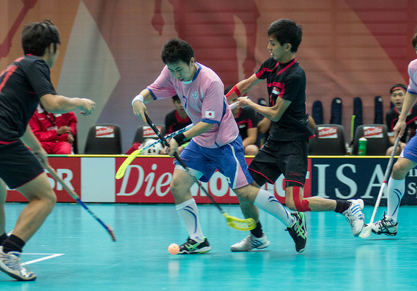
【日 時】2013年4月7日（日）9：45受付 10：00開始 15：00終了 【場 所】愛知県豊田市高岡公園体育館
フロアボール教室

【参加費】一人500円（当日、徴収します）
【持ち物・服装】フロアボール用スティック、運動ができる服装（体育館履き）、お弁当、飲み物等
【問い合わせ先】メールアドレス floorball-fukyu@floorball.jp 担当七夕（たなばた）
【申込みについて】申込み用紙に必要事項を記入の上、
メールアドレスkotoji_z_a_n_00013@yahoo.co.jp 担当 田中まで申込みをして下さい。
【申込み〆切】2013年4月6日(土)まで
主催 日本フロアボール連盟
主管 愛知県フロアボール連盟

